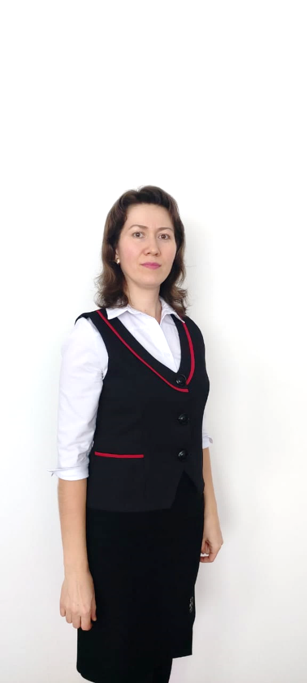**Актюбинская область, Мартукский район, село Казан**

**КГУ «Казанская общеобразовательная основная школа»**

**учитель начальных классов**

**Полегонько Юлия Николаевна**

|  |  |  |  |  |  |  |
| --- | --- | --- | --- | --- | --- | --- |
| **Раздел: Культура отдыха. Праздники.** | | **Школа:** Казанская общеобразовательная основная школа. | | | | |
| **ФИО педагога** | | Полегонько Юлия Николаевна | | | | |
| **Дата:** | | 4 четверть | | | | |
| **Предмет:** | | Литературное чтение | | | | |
| **Тема урока:** | | **И. Крылов «Стрекоза и Муравей».**  **Делу время, потехе час.** | | | | |
| **Класс: 3** | | **Кол-во присутствующих:** ___ чел. | | **Кол-во отсутствующих:** __ чел. | | |
| **Цели обучения в соответствии с учебной программой** | | 3.1.1.1 - отвечать на открытые вопросы по содержанию для определения ключевых моментов;  3.2.5.1 - определять приемы создания образа автором произведения (портрет, характер героя, выраженные через поступки и речь; мимика, жесты), оценивать его поступки, доказывая свое мнение словами и выражениями из текста;  3.3.3.1 - писать творческие работы в форме постера/проекта/рекламы/ заметки/презентации. | | | | |
| **Цели урока** | | **Все учащиеся** смогут  отвечать на открытые вопросы по содержанию произведения для определения ключевых моментов.  **Большинство учащихся** смогут  дать характеристику героя, оценивать его поступки, находить в тексте необходимую информацию;  писать с помощью учителя творческую работу в виде письма.  **Некоторые учащиеся** смогут  самостоятельно выполнять творческую работу - письмо герою. | | | | |
| **Ход урока** | | | | | | |
| **Этап урока/время** | Действия педагога | | Действия ученика | | Оценивание | Ресурсы |
| **Начало урока**  **5 - 10 мин** | **1.Создание положительного эмоционального настроя.**  - Здравствуйте, ребята!  Придумано кем-то  Просто и мудро.  При встрече здороваться  Доброе утро!  Доброе утро, солнцу и птицам.  Доброе утро улыбчивым лицам!  **2.Сообщение темы урока.**  Учитель предлагает прочитать выражение:  «Упустишь минутку, потеряешь час».  - Что означает данное выражение?  - Расскажите, как вы бережете свое время и время окружающих вас людей.  - Время нельзя тратить зря, его надо использовать рационально, с пользой.  Учитель сообщает тему урока.  **3. Постановка цели.**  **(Г) Групповая работа.**  **Стратегия «Обзор словаря».**  **Цель:** актуализация словаря, развитие творческого воображения, речи.  Учитель дает учащимся сюжетные картинки из басни.  - Как вы считаете, могут ли эти пословицы соответствовать содержанию басни «Стрекоза и Муравей»?  Давайте сформулируем цель урока. | | Приветствуют учителя, улыбаются друг другу.  Ответы учащихся.  Рассматривают картинки и пишут под каждой из них пословицу, которая подходит к данному сюжету.  Определяют цель урока. | | За выполнение заданий в течение урока ученики получают жетоны-яблоки.  Взаимо-оценка, жетоны. | https://cdn5.vectorstock.com/i/1000x1000/59/39/apple-icon-isolated-flat-apple-fruits-design-vector-28115939.jpg  Картинки:  https://i08.fotocdn.net/s109/a51af09bc07fb6bf/public_pin_l/2414203673.jpg  https://ds05.infourok.ru/uploads/ex/04c5/00107f84-0de5d4db/img7.jpg |
| **Середина урока**  **20 -25 мин** | **4.** **Работа по теме урока.**  **(К) Актуализация знаний.**  **-** Мы уже с вами изучили некоторые жанры литературы. Вспомним их. (Сказка, рассказ, стихотворение, басня)  - Что такое басня? (Короткий поучительный рассказ, часто в стихотворной форме)  - Кого называют баснописцем? (Писателя, который сочиняет басни)  **Открытие нового.**  ***Сообщение подготовленного ученика о баснописце И. А. Крылове.***  **(К) Словарная работа.**  **АМО: Стратегия «Пантомима».**  Учитель читает новые слова и их значение.  ***Новые слова:***  Попрыгунья — та, кто всё время вертится, прыгает, не сидит на месте.  Лето красное – теплое, красивое, солнечное.  Оглянуться не успела – прошло всё очень быстро.  Вешний — весенний.  Мурава — молодая трава.  Удручена — огорчена.  Голову вскружило – обо всем забыла.  Поплясать — танцевать.  **Слушание басни «Стрекоза и Муравей» в аудиозаписи.**  - Ребята, предлагаю вам сейчас прослушать басню И.Крылова « Стрекоза и Муравей» в аудиозаписи актера Ильинского.  **Проверка первичного восприятия.**  - Какие чувства у вас вызвала басня?  - Назовите героев.  - Подходят ли по смыслу к этой басне пословицы, которые вы подобрали в начале урока?  **Самостоятельное чтение басни.**  - Вы прослушали басню, а теперь я вам предлагаю ее самостоятельно прочитать, «жужжащим чтением».  **5. Анализ произведения.**  **(П) АМО: Стратегия «Море вопросов».**  Объединение в пары с помощью тематических слов.  Учитель предлагает каждой паре за определенное количество времени придумать вопросы:  1-ая минута – поверхностные,  2-ая минута – подводные,  3-я минута – глубинные вопр.  ***Дифференциация:***  Диалог, оказание помощи между учениками.  **(И) Индивидуальная работа.**  **Критериальное оценивание.**  Прочитайте вопросы, напишите на них ответы.  **Критерии:**  Отвечает на 1 вопрос – 1 б.  Отвечает на 2 вопрос – 1 б.  Отвечает на 3 вопрос – 1 б.  Отвечает на 4 вопрос – 2 б.  Отвечает на 5 вопрос – 1 б.  Отвечает на 6 вопрос – 1 б.  Отвечает на 7 вопрос – 1 б.  Определяет мораль басни – 1 б  Пишет письмо – 1 б.  ***Дифференциация:*** по темпу, по заданию. | | Слушают биографию И. А. Крылова.  Ученики пытаются изобразить это слово.  Слушают басню.  Отвечают на вопросы.  Читают басню.  Объединяются в пары, составляют вопросы. По истечении времени пары перераспределяются и внутри новой пары задают друг другу вопросы и отвечают на них.  Выполняют работу индивидуально | | Похвала учителя, жетоны.  Хлопки.  Самооценивание:  + всё понял  ? есть сомнения  - нужна помощь  «Лайк».  «Ладошка» (ученики с помощью пальцев по 5-бальной системе оценивают работу своей пары и зарабатывают жетоны)  Похвала учителя. | https://cdn5.vectorstock.com/i/1000x1000/59/39/apple-icon-isolated-flat-apple-fruits-design-vector-28115939.jpg  Слайд  https://regnum.ru/uploads/pictures/news/2016/09/19/regnum_picture_1474316098952560_normal.jpg    Сигнальные карточки:  +  ?  -  Жетоны  https://cdn5.vectorstock.com/i/1000x1000/59/39/apple-icon-isolated-flat-apple-fruits-design-vector-28115939.jpg  Карточки: лето, зима, муравей, стрекоза.  Карточка-подсказка:    https://cdn5.vectorstock.com/i/1000x1000/59/39/apple-icon-isolated-flat-apple-fruits-design-vector-28115939.jpg |
| **Конец урока.**  **5 – 10 мин** | **6. Итог урока.**  - Какую цель мы поставили в начале урока?  - Какие задания помогли нам достичь этой цели?  - Какой вывод на уроке вы для себя сделали?  **7. Рефлексия «Пьедестал успеха».**  Предлагает оценить свою работу на уроке.  https://image.freepik.com/free-vector/pedestal-for-winners_6317-1422.jpg  **Домашнее задание:**  Читать басню по ролям.  Придумать свой конец басни (если бы Муравей все-таки пустил Стрекозу к себе жить?). | | Отвечают на вопросы.  Подсчитывают урожай: яблоки, полученные на уроке. Анализируют свою работу, помещают на пьедестал кубок соответствующего цвета.  https://fs00.infourok.ru/images/doc/231/66762/1/640/img10.jpg | | Хлопки.  Самооценка | https://image.freepik.com/free-vector/pedestal-for-winners_6317-1422.jpg  https://thumbs.dreamstime.com/b/d-rendering-multi-colored-trophies-isolated-white-153459999.jpg  https://thumbs.dreamstime.com/b/d-rendering-multi-colored-trophies-isolated-white-153459999.jpg  https://thumbs.dreamstime.com/b/d-rendering-multi-colored-trophies-isolated-white-153459999.jpg |

**3.1.1.1** - отвечать на открытые вопросы по содержанию для определения ключевых моментов;

**3.2.5.1** - определять приемы создания образа автором произведения (портрет, характер героя, выраженные через поступки и речь; мимика, жесты), оценивать его поступки, доказывая свое мнение словами и выражениями из текста;

**3.3.3.1** - писать творческие работы в форме постера/проекта/рекламы/ заметки/презентации.

*Уровень мыслительных навыков:* применение, анализ.

|  |  |  |  |
| --- | --- | --- | --- |
| **Критерии** | **№ задания** | **Дескриптор** | **Баллы** |
| Анализируют басню, отвечают на вопросы по содержанию текста. | 1. Какой изображена в басне Стрекоза? Найдите и выпишите слова из текста. 2. Каким изобразил Крылов Муравья?  3. Почему Стрекоза обратилась к Муравью за помощью? 1  4. Как автор относится к Стрекозе и Муравью? 2  5. Какие действия спасли бы Стрекозу от беды? 1  6. Какие недостатки, встречающиеся у людей, высмеиваются в этой басне? 1  7. Как бы вы поступили на месте Муравья?  8. Какова мораль басни? 1  А) Попрыгунья Стрекоза  Лето красное пропела.  Б) И кому же в ум пойдет  На желудок петь голодный.  В) Ты всё пела? Это дело:  Так поди же, попляши!  Г) Кумушка, мне странно это:  Да работала ль ты в лето?  9. Какой совет вы дадите Стрекозе? Напишите ей письмо. | Ответить на 1 вопр.  Ответить на 2 вопр.  Ответить на 3 вопр.  Ответить на 4 вопр.  Ответить на 5 вопр.  Ответить на 6 вопр.  Ответить на 6 вопр.  Определить мораль басни  Написать письмо | 1 б.  1 б.  1 б.  2 б.  1 б.  1 б.  1 б.  1 б.  1 б. |